广州大学城能源发展有限公司
2026年度广州大学城智能物联网水表运营平台维保服务项目竞选文件
- 项目基本情况
  - 项目名称：2026年度广州大学城智能物联网水表运营平台维保服务项目
  - 项目地点：广州大学城
  - 采购限价：17万元 （投标报价超过采购限价为无效投标）
  - 项目概况： 本项目采购服务商开展大学城智能物联网水表运营的维保服务，为系统提供系统维护，保证系统的正常运转，维护的方法包括电话指导、在线的远程维护及现场维护等。保障广州大学城智能物联网水表运营平台稳定运行是确保供热稳定的关键，通过定期对广州大学城智能物联网水表运营平台进行专业的维保可以提高系统的效率、确保系统的正常运行。具体详见竞选文件第三点及附件3需求书。
注：本文件中甲方特指采购人，乙方特指中标单位。
- 合格投标人资格要求
- 投标单位必须是具有独立承担民事责任能力的在中华人民共和国境内注册的法人或其他组织，提供营业执照或法人证书或民办非企业单位登记证书的盖章扫描件证明，且在有效期内。分支机构响应的，还须提供加盖总公司公章的总公司的营业执照（执业许可证）扫描件及总公司出具给分支机构的授权书。
- 投标人未被列入国家企业信用信息公示系统（www.gsxt.gov.cn)中严重违法失信企业名单，且未被列入“信用中国”网站（www.creditchina.gov.cn）失信被执行人名单（附查询结果截图并打印页面加盖公章）。
- 投标人没有处于被责令停业或破产状态，且资产未被重组、接管和冻结，声明在投标活动中3年内没有重大违法活动和涉嫌违规行为（附投标声明函）。
- 投标人近3年内具有类似业绩证明，提供合同关键页复印件，包括但不限于项目名称、金额及实施内容、合同盖章、签订日期，加盖单位公章。
- 不接受联合体报价。
三、项目采购内容
中标单位需为采购人提供以下2026年度广州大学城智能物联网水表运营平台维保服务（包括但不限于）：平台的修正性维护内容 (数量为4项)、适应性维护内容(数量5项)、完善性维护内容(数量6项)、预防性维护内容(数量5项)共计25项维保内容，以及新增功能等。维保期间（2026年2月19日至2027年2月19日），每周度1次的周度维护和每月度1次的月度维护。
四、项目工期
维保服务期限一年，暂定时间为2026年2月19日至2027年2月19日。其中需求内容中第五项新增功能“新增不同学校楼栋可配置不同收款账号功能开发需求”的工期为12天。
五、项目费用及支付方式
  - 本项目采用总价包干。本项目的总价即投标总价应包括投标人完成本项目（如果中标）约定所有工作内容，提供完整的咨询服务成果所必须的全部费用和投标人应承担的一切税费及后续服务等中标人完成本项目内容所需的全部费用。投标人认为完成本项目需要发生的其他相关服务等，采购人无需就本项目项下委托事项向中标人支付上述费用之外的任何其他费用。
  - 付款方式
- 在本合同履行期内，若国家税费调整，合同含税金额按国家规定税率作出相应调整，乙方每次申请付款应按照合同内容开具相应税率的合法有效的增值税专用发票。每次付款前乙方开具符合国家税务规定的等额合格的增值税专用发票给甲方。乙方晚于付款期限提供的，甲方付款期限相应顺延。
- 维护服务费按季度支付，每季度支付合同总金额的25%，经甲方验收合格，乙方按合同约定完成服务内容，甲方在收到乙方请款申请资料后15个工作日内支付。
六、投标文件格式
根据采购人要求的投标文件格式，进行密封报价（盖章）。投标文件应包含以下内容：
- 价格文件（见附件1格式1，加盖公章）
- 报价一览表
- 商务部分
1.提供营业执照或法人证书或民办非企业单位登记证书的盖章扫描件证明；
2.投标人未被列入国家企业信用信息公示系统（www.gsxt.gov.cn)中严重违法失信企业名单，且未被列入“信用中国”网站（www.creditchina.gov.cn）失信被执行人名单（附查询结果截图并打印页面加盖公章）；
3.投标人没有处于被责令停业或破产状态，且资产未被重组、接管和冻结，声明在投标活动中3年内没有重大违法活动和涉嫌违规行为（附投标声明函，见附件2格式4）；
4.供应商调查表（见附件2格式3）；
5.法定代表人证明书、法定代表人授权委托书原件（见附件2格式2）；
6.投标人近3年内具有类似业绩证明，提供合同关键页复印件，包括但不限于项目名称、金额及实施内容、合同盖章、签订日期，加盖单位公章。
7.投标人认为有必要的其他资质等材料复印件。
（三）技术部分（格式自定，加盖公章）
服务方案：供应商应针对本项目制定切实可行的服务方案，包括但不限于：
- 对项目的整体认知（包括对本项目服务的内容规划、对项目相关政策的解读和熟悉程度，结合做过的案例进行分析、配备的团队人员、投标人的义务及配合条件等）；
- 项目进度控制及服务响应（包括但不限于针对项目的进度控制要求，具体分析各阶段工作进度控制的重点、难点，逐一提出可行的进度控制方法及针对性的措施，并有相应的合理化建议）；
- 质量与进度保证措施（提出针对本项目提供优质的服务计划及支持，其他措施自拟）；
- 投标人认为其它需要说明的文字
七、特别注意
1、本项目公告未明确事项，按采购文件执行。供应商响应报价即为认同本项目所有文件中的约定，本项目报价文件为采购方免费提供，无论成交与否，均默认授权由采购方自行处理，不作退回。
2、供应商之间不得与同一个第三人存在关联关系，如存在关联关系，则投标无效。如果发现供应商存在围标、串标等违法情形，将列入采购黑名单，不得参与采购人的采购项目。
3、采购项目若存在项目调整或计划变动，采购人有权单方面终止采购。
八、评标方法及成交确认
1、本项目采用经评审的最低价评标法，投标人在通过投标人资格审查和投标文件有效性审查（见附件2）后，各投标人按价格由低至高低的顺序依次排列，排名第一为第一中标候选人。采购人对中标人实行信用评价管理，中标后采购人将中标人纳入供应商管理系统，按项目对中标人的合同履约行为进行考核，具体按采购人供应商管理办法进行。
2、采购人不对未成交人就评标过程以及未能成交原因作出任何解释。未成交人不得向评标委员会组成人员或其他有关人员索问评标过程的情况和材料。
3、响应文件存在含义不清、针对同一事项前后表述不一致、明显文字或计算错误的，评审小组可以要求供应商进行澄清、说明和补正，澄清、说明和补正不得超出响应文件的范围或改变响应文件的实质性内容，超出部分不作为评审小组相应评审的依据或否决其响应。
4、成交方式：收到我司通知单位为成交单位，无收到通知单位为未成交单位。
九、递交投标文件
1、投标文件递交截止时间：2025年12月22 日北京时间15时00分前。以密封的形式提供投标文件到：广州市番禺区大学城明志街1号信息枢纽楼前台。投标文件信封或外包装上应当注明采购项目名称、投标人名称和“在（竞选文件中规定的开标日期）之前不得启封”的字样，封口处应加盖投标人印章。采购人接受现场递交或邮寄两种方式。采用邮寄方式的，应在邮寄外包装袋上注明“2026年度广州大学城智能物联网水表运营平台维保服务项目投标文件”字样。电子版可随纸质文件一同投递，投标供应商递交投标文件后，请联系采购人确认。
2、投标文件逾期递交、未送达指定地点的、或未按要求密封的，采购人有权不予受理。
十、公开发布
本竞选文件在广州城投综合能源投资经营管理有限公司网站（网址：https://www.gzuci.com/）广州国企阳光采购信息发布平台（http://ygcg.gzggzy.cn/）同时发布。本竞选文件在各媒体发布的文本如有不同之处，以在广州城投综合能源投资经营管理有限公司网站发布的文本为准。
十一、采购人地址和联系方式
采购单位：广州大学城能源发展有限公司
联系地址：广州市番禺区大学城明志街1号信息枢纽楼9楼
联系人：王小姐
联系电话：13570707745
附件1：投标文件目录及格式要求
附件2：评审方法
附件3: 需求书
采购人：广州大学城能源发展有限公司
2025年12月11 日
附件1：投标文件目录及格式要求
投标单位参照竞选文件的要求编制带有目录和页码并装订成册的投标文件。
目 录
序号 | 内容 | 是否提交 | 页码范围 | 备注
一 | 报价文件
1.1 | 报价一览表（见格式1）
1.2 | 新增功能报价明细（格式自拟）
二 | 商务文件
2.1 | 供应商营业执照复印件
2.2 | 法定代表人证明及授权书(格式2)
2.3 | 供应商调查表(格式3)
2.4 | 投标人国家企业信用信息公示系统及“信用中国”网站查询结果附查询结果截图
2.5 | 投标单位声明函(格式4)
2.6 | 拟投入本项目的项目负责人及团队成员情况表(格式5)
2.7 | 类似项目业绩复印件
2.8 | 相关资质证书
2.9 | 供应商认为需要提交的其他资料
三 | 技术方案文件

一、报价文件
1.1格式1.报价一览表
投标价（单位：人民币元）
序号 | 项目名称 | 2026年度广州大学城智能物联网水表运营平台维保服务项目
1 | 投标总价（备注：本次报价最高限价为￥170000元人民币（含税），等于或高于最高限价的报价均作无效报价处理。） | 1.年度维保报价：  大写：人民币 元（不含税），小写：  税率： %（增值税专用发票）  大写：人民币 元（含税），小写：
1 | 投标总价（备注：本次报价最高限价为￥170000元人民币（含税），等于或高于最高限价的报价均作无效报价处理。） | 2.新增功能报价：  大写：人民币 元（不含税），小写：  税率： %（增值税专用发票）  大写：人民币 元（含税），小写：
1 | 投标总价（备注：本次报价最高限价为￥170000元人民币（含税），等于或高于最高限价的报价均作无效报价处理。） | 1+2（年度维保及新增功能）合计：  大写：人民币 元（不含税），小写：  税率： %（增值税专用发票）  大写：人民币 元（含税），小写：
2 | 工期要求
3 | 拟委派的项目负责人 | 姓名
3 | 拟委派的项目负责人 | 技术职称
3 | 拟委派的项目负责人 | 联系电话
4 | 项目联系人 | 姓名
4 | 项目联系人 | 联系电话
4 | 项目联系人 | 公司座机

注：（1）投标总价为人民币报价。
（2）投标总价是所有需采购人支付的本次项目采购的金额总数，应包括竞选文件要求的全部内容，投标人完成本项目（如果中标）所必须的所有成本费用和投标人应承担的一切税费，包括但不限于全部人工费、材料、设备、工具、机具、安装运输、规费、措施费、合理利润、管理费、税费等及清理现场的费用、合同实施过程中应预见和不可预见的费用等等。
（3）若用小写表示的金额和用大写表示的金额不一致，以大写表示的金额为准。
投标人名称（盖章） 日期： 年 月 日

1.2 新增功能报价明细（格式自拟）
功能 | 内容 | 用时（小时） | 报价
数据库 | - 设计新增数据库表用来存储配置的收款账号及信息数据  - 设计新增数据库表用来存储关联学校楼栋数据
页面端 | - 后台左侧菜单新增【配置收款账号】菜单（菜单名可改）  - 后台新增已配置收款账号的学校楼栋收款账号数据展示页及常规操作的搜索分页查询功能  - 后台新增可新增收款账号的学校楼栋页  - 后台新增可编辑收款账号信息页  5、后台新增可删除或禁用启用状态控制的功能  6、上面步骤操作的数据均需封装加密提交到后端
后端处理 | - 接收加密数据，并解密、验证  - 检索关联学校楼栋数据和收款账号数据  - 对页面端提交的新增、编辑、删除或禁用启用状态控制进行校验并更新入库  - 后台相关数据报表数据统计要做调整（如：业务管理 > 商户清单明细；支付账单管理 > 商户清算明细）  - 在用户提交付款申请功能里关联获取检测用户及学校楼栋相关数据  - 检测某用户支付要走的收款账号  - 对要支付的用户信息及收款账号信息进行校验  - 校验调取第三方支付平台接口是否正常（不正常可能需要登录第三方支付平台进行协助排查）  - 一切正常，则调起第三方支付接口进行支付操作
测试 | 测试前端功能、后端功能、用指定用户账号进行支付测试

投标人名称（盖章） 日期： 年 月 日

二、商务文件
2.1供应商营业执照复印件

2.2 格式2.法定代表人/负责人证明或授权委托书
2.2.1法定代表人/负责人证明格式
法定代表人身份证明书
在我单位任 职务，是我单位法定代表人，身份证号为 ，特此证明。

（单位盖章）

日期：2025年 月 日
单位通信地址：

邮政编码： 单位联系电话：

附：法人代表身份证正反面或其他身份证明材料复印件
供应商： (盖单位章)
日 期： 年 月 日
身份证复印件（人像面） | 身份证复印件（国徽面）
注：法定代表人/负责人证明书亦可采用工商行政管理局统一制订的格式。
2.2.2 法人授权委托书
法定代表人授权委托证明书

兹授权（委托代理人姓名）为我方委托代理人，其权限是：办理 广州大学城能源发展有限公司组织的“ 2026年度广州大学城智能物联网水表运营平台维保服务项目”的投标和合同执行，以我方的名义处理一切与之有关的事宜。
本授权书自年月日签章之日起生效，特此声明。
附：代理人性别： 年龄： 职务：
身份证号码：
（营业执照等）注册号码：
企业类型：
经营范围：
附：被授权人有效身份证正反面或其他身份证明材料复印
（单位盖章）：
法定代表人（签字或盖章）：
被授权人（签字或盖章）：
日期： 2025年 月 日
说明：法定代表人亲自办理投标事宜的，无需提交本证明书。
身份证复印件（人像面） | 身份证复印件（国徽面）

注：法人授权委托书亦可采用工商行政管理局统一制订的格式。

2.3格式3 供应商调查表
项目名称：2026年度广州大学城智能物联网水表运营平台维保服务项目
供应商名称 |  |  |  |  |  |  | 法人代表
详细地址 |  |  |  |  |  |  | 邮 编
成立日期 |  |  |  | 营业执照号码 |  |  | 发证机构
固定电话号码 |  |  |  | 传真号码 |  |  | 注册资金
公司类型 |  |  |  |  |  | 机构性质
项目联系人 |  |  |  |  |  | 联系电话
经营范围
序号 | 资质证书（认证项目）名称 |  |  |  |  |  | 发证机关
1
2
3
主要服务行业 |  |  |  |  | 主要客户
近三年类似业绩
序号 | 服务单位 |  |  |  | 项目内容
1
2
3
注：供应商应按供应商须知的要求提供主体资格证明材料及相关资质证明材料。（相关证明文件附后）
供应商名称（加盖公章）：
2.4 投标人未被列入国家企业信用信息公示系统（www.gsxt.gov.cn)中严重违法失信企业名单，且未被列入“信用中国”网站（www.creditchina.gov.cn）失信被执行人名单（附查询结果截图并打印页面加盖公章）
截图示例：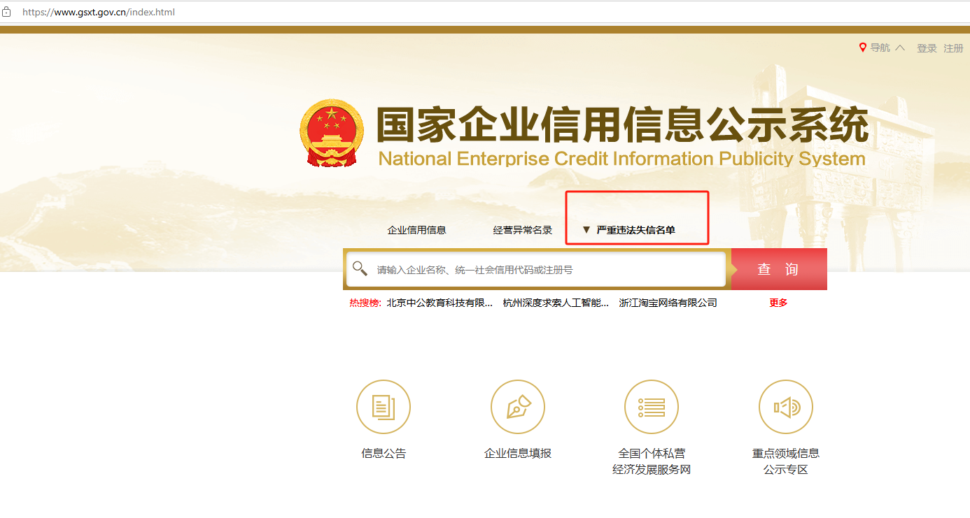

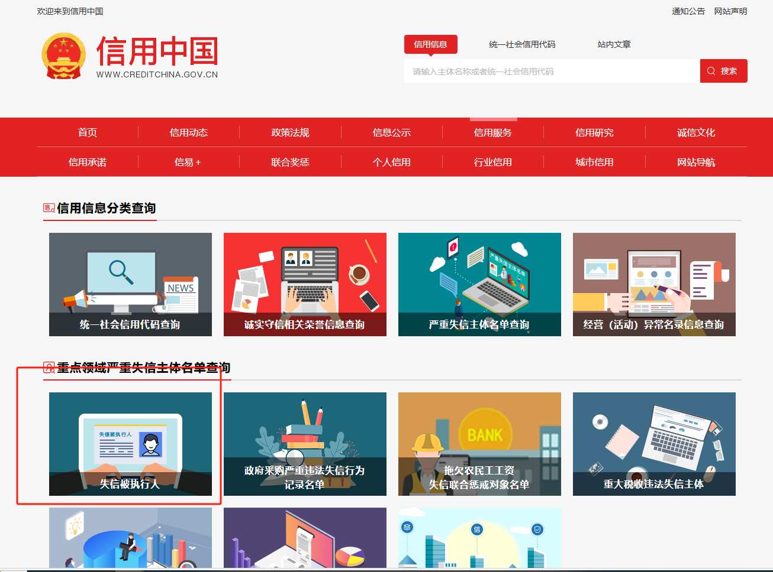

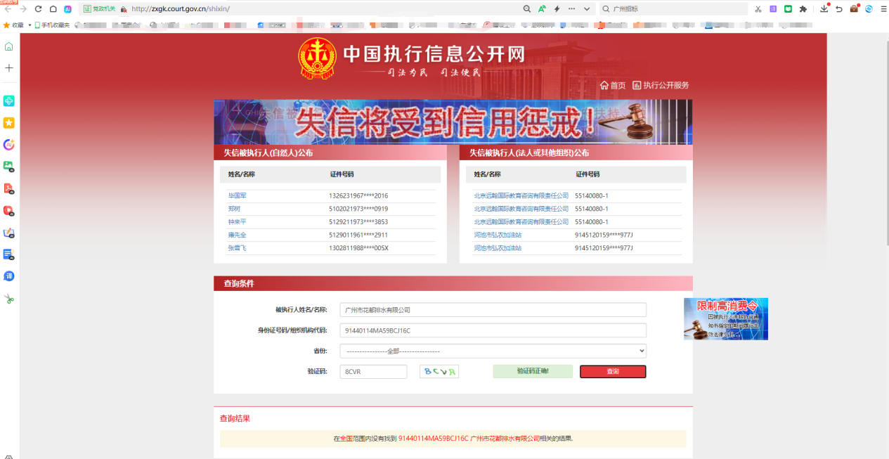

2.5格式4
投标单位声明函

广州大学城能源发展有限公司 ：
关于贵公司2026年度广州大学城智能物联网水表运营平台维保服务项目，我公司（企业）愿意参加竞选，并声明：
我方承诺在本次采购活动中不存在以下情况：（1）处于被责令停业或破产状态；（2）资产被重组、接管和冻结；（3）在投标活动中3年内有重大违法活动和涉嫌违规行为。
我方承诺在本次采购活动中，如有违法、违规、弄虚作假行为，所造成的损失、不良后果及法律责任，一律由我公司（企业）承担。
特此声明！
备注：1.本声明函必须提供且内容不得擅自删改，否则视为无效报价。
2.本声明函如有虚假或与事实不符的，作无效报价处理。

投标人名称（盖公章）：
法定代表人（负责人）或报价人授权代表（签名或盖章）：
日期：

2.6 格式5.拟投入本项目的项目负责人及团队成员情况表
2.6.1拟投入本项目的项目负责人情况表
姓名 |  |  | 出生年月 |  |  |  | 学历
职称 |  |  | 职务 |  |  |  | 从事本工作时间
毕业院校 |  |  | 毕业时间 |  |  |  | 专业
注册证书等级  和专业 |  |  |  |  |  |  | 证书编号
职称证专业 |  |  |  |  |  |  | 证书编号
参加过的项目情况
项目名称 |  | 合同金额 |  | 开、竣工时间 |  | 担任职务 |  | 发包人及联系电话

供应商名称（加盖公章）：
年 月 日
2.6.2拟投入本项目的团队成员情况表
姓名 |  |  | 出生年月 |  |  |  | 学历
职称 |  |  | 职务 |  |  |  | 从事本工作时间
毕业院校 |  |  | 毕业时间 |  |  |  | 专业
注册证书等级  和专业 |  |  |  |  |  |  | 证书编号
职称证专业 |  |  |  |  |  |  | 证书编号
参加过的项目情况
项目名称 |  | 合同金额 |  | 开、竣工时间 |  | 担任职务 |  | 发包人及联系电话

2.7.业绩情况一览表
项目名称： 项目编号：
序号 | 业主名称 | 项目名称 | 合同总价  （单位/万元） | 签约及完成时间 | 单位联系人及电话
注：投标人近3年内具有类似业绩证明，提供合同关键页复印件，包括但不限于项目名称、金额及实施内容、合同盖章、签订日期，加盖单位公章。

应标人全称（加盖公章）:

法定代表人或其应标人授权代表(签字)： 日 期： 年 月 日

2.8 相关资质证书

2.9供应商认为需要提交的其他资料

三、技术方案

附件2：评审办法
一、评审委员会
本次采购由采购人自行组建评审小组，评审小组成员由广州大学城能源发展有限公司人员组成，确定5人的评审小组。
二、评分标准及程序
- 投标文件资格性、符合性审查
评审小组对各投标文件进行评审，评审包括资格性审查和符合性审查，出现不符合下列情形之一时，作无效参选处理。《资格性及有效性性审查表》如下：
投标人资格性及有效性审查表
项目名称：2026年度广州大学城智能物联网水表运营平台维保服务项目
序号 | 评审类别 | 评审内容 | 备注
1 | 资格性审查 | 投标单位必须是具有独立承担民事责任能力的在中华人民共和国境内注册的法人或其他组织，提供营业执照或法人证书或民办非企业单位登记证书的盖章扫描件证明，且在有效期内。分支机构响应的，还须提供加盖总公司公章的总公司的营业执照（执业许可证）扫描件及总公司出具给分支机构的授权书。
2 | 资格性审查 | 投标人未被列入国家企业信用信息公示系统（www.gsxt.gov.cn)中严重违法失信企业名单，且未被列入“信用中国”网站（www.creditchina.gov.cn）失信被执行人名单（附查询结果截图并打印页面加盖公章）。
3 | 资格性审查 | 投标人没有处于被责令停业或破产状态，且资产未被重组、接管和冻结，声明在投标活动中3年内没有重大违法活动和涉嫌违规行为（附投标声明函）。
4 | 资格性审查 | 投标人近3年内具有类似业绩证明，提供合同关键页复印件，包括但不限于项目名称、金额及实施内容、合同盖章、签订日期，加盖单位公章。
5 | 符合性审查 | 投标文件按竞选文件的规定密封、盖章和签署；
6 | 符合性审查 | 投标文件按竞选文件规定的格式填写，内容无不全或关键字迹模糊、无法辩认情形；
7 | 符合性审查 | 对同一竞选项目未出现两个或以上的投标报价，且没声明哪个有效；
8 | 符合性审查 | 投标总报价不高于采购限价；
9 | 符合性审查 | 工期满足竞选文件要求的；
10 | 符合性审查 | 投标文件未附有采购人不能接受的条件；
11 | 符合性审查 | 投标文件未附有不符合竞选文件中规定的其他实质性要求。
 |  | 评审结论（通过/不通过）
注：
- 投标人分栏中填写“√”表示该项符合招标文件要求，“×”表示该项不符合招标文件要求，“○”表示无该项内容；
- 经评标委员会审核后，出现一个“×”的结论为“不通过”，即按废标处理。
- 表中全部条件满足为“通过”，同意进入下一阶段评审。
- 如对本表中某种情形的评委意见不一致时，以评标委员会过半数成员的意见作为评标委员会对该情形的认定结论。

评委签名：
日 期： 年 月 日

- 评标方法
本项目采用经评审的最低价评标法，投标人在通过投标人资格审查和投标文件有效性审查（见附件2）后，各投标人按价格由低至高低的顺序依次排列，排名第一为第一中标候选人。采购人对中标人实行信用评价管理，中标后采购人将中标人纳入供应商管理系统，按项目对中标人的合同履约行为进行考核，具体按采购人供应商管理办法进行。

附件3 需求书

2026年度广州大学城智能物联网水表运营平台维保服务项目采购需求

一、项目必要性说明
广州大学城智能物联网水表运营平台由广州大学城能源发展有限公司于2019年12月进行委托开发，项目内容包括一套智能物联网水表管理平台，一个微信小程序，一个支付宝小程序，一个I0S平台APP，一个安卓平台APP，于2021年12月成功验收。广州大学城智能物联网水表运营平台主要为广州大学城能源发展有限公司提供把热水表联网管理，采集设备使用过程产生的业务数据，包括消费数据、能源使用量，用户使用特征等。
维保单位为系统提供系统维护，保证系统的正常运转，维护的方法包括电话指导、在线的远程维护及现场维护等。保障广州大学城智能物联网水表运营平台稳定运行是确保供热稳定的关键，通过定期对广州大学城智能物联网水表运营平台进行专业的维保可以提高系统的效率、确保系统的正常运行。
主要原因如下：
1）对系统产生的冗余数据、过期数据、已毕业学生信息数据，进行定期归档、维护、打包备份备查，减少系统运行负载，提高系统稳定性；
2）定期进行系统服务器端、数据接口、iOS应用、安卓应用、微信小程序、支付宝小程序常规检测，及进行5台服务器体检维护，清理缓存，检查安全漏洞；
3）应对微信、支付宝平台关于用户信息隐私政策、网络安全政策、支付信用政策、年审政策等政策性调整的修改；
4）适配各运行载体的版本升级，包括但不限于如各类浏览器版本升级、应用系统版本升级（ios、安卓、鸿蒙、windows）、各品牌厂商新出手机机型等；
5）持续优化后台功能，对运营管理上必须的、有利的变化需求，在可行范围内进行功能性增加或修改。
鉴于上述原因，为保障广州大学城智能物联网水表运营平台的安全、稳定、正常运行，需重新委托专业维保单位对平台进行年度维保工作。
二、服务内容及要求
本次服务招标需服务商负责平台的修正性维护内容 (数量为4项)、适应性维护内容(数量5项)、完善性维护内容(数量6项)、预防性维护内容(数量5项)共计25项维保内容，2026年2月19日至2027年2月19日，每周度1次的周度维护和每月度1次的月度维护（详见附件1）。
三、预算及合同期
本服务期的预估费用约17万元。合同服务期限为1年。
四、附件
- 附件1：广州大学城智能物联网水表运营平台专业委外维保工作内容清单

平台维护工作内容
一、修正性维护
1、修正系统在开发期间尚未发现的逻辑错误，对于影响面较大的错误制定计划，进行修改，进行复查和控制。
2、修正系统在开发期间尚未发现的图文显示错误，包括但不限于在APP、小程序、后台中未发现的文字、文案、词条数据统计、字体样式、图片等显示错误或信息错误。
3、修正系统在开发期间，尚未发现的，在各类型运行载体上的显示适配错误，包括但不限于如各类浏览器版本、应用系统版本（ios、安卓、鸿蒙、windows）、在用手机各种品牌及机型等。
4、修正系统在开发期间尚未发现的安全漏洞。
二、适应性维护
1、适配ios、安卓各大应用市场平台政策性调整的修改。包括但不限于如用户信息隐私政策、网络安全政策、年审政策等。
2、适配各运行载体的版本升级，包括但不限于如各类浏览器版本升级、应用系统版本升级（ios、安卓、鸿蒙、windows）、各品牌厂商新出手机机型等。
3、适配硬件厂家水表内置软体版本迭代。
4、配合微信、支付宝平台政策性调整的修改。包括但不限于如用户信息隐私政策、网络安全政策、支付信用政策、年审政策等。
5、适配各系统载体出现的新病毒、新安全漏洞的安全更新和版本迭代。
三、完善性维护
1、在不影响系统架构结构，不改变用户端主要界面设计框架的情况下，尽可能优化前端用户体验。
2、在不影响系统架构结构，不改动后台功能菜单目录设计的情况下，尽可能优化后台功能。
3、在不影响系统架构结构，数据结构的情况下，尽可能优化提高系统效率。
4、对系统产生的冗余数据、过期数据、已毕业学生信息数据，进行定期归档、维护、打包备份备查的工作。
5、对运营管理上必须的、有利的变化需求，在可行范围内进行功能性增加或修改。
6、对维护中所有的改动，定期进行版本说明和文档更新。
四、预防性维护
1、定期进行系统服务器端、数据接口、iOS应用、安卓应用、微信小程序、支付宝小程序常规检测，及进行服务器体检维护，清理缓存，检查安全漏洞。
2、寒暑假开学、新生入学前的系统巡检，确保系统冷却后的再次正常运行。
3、配合服务器提供商的预警信息工作，和及时反馈问题。
4、配合客服解决用户反馈问题，并将有代表性和较为多发的问题总结归类，制定并执行解决方案。
5、遇到安全方面问题或遭到恶意攻击，给出解决意见和实施方法。
五、新增功能

新增不同学校楼栋可配置不同收款账号功能开发需求说明书

需求背景
现行版本的收款账号是统一的一个收款账号，如果有某一学校想指定某个收款账号则不能支持，严重影响不同学校楼栋有各自收款管理的需求体验。

新增需求
可根据不同学校楼栋进行不同收款账号的配置，且可精确到楼栋（如：三元里校区的A栋和B栋可以是不同的收款账号），不配置，则默认走原来的统一收款账号。

设计方案
具体实施方案说明如下：
在现行版本的热水平台数据管理后台的左侧菜单新增一个【配置收款账号】功能，
当工作人员点击【配置收款账号】菜单时，系统会出现已配置收款账号数据列表的页面提供操作新增、编辑、删除或禁用启用状态控制的入口。

工作量
功能 | 内容 | 用时（小时） | 报价
数据库 | - 设计新增数据库表用来存储配置的收款账号及信息数据  - 设计新增数据库表用来存储关联学校楼栋数据
页面端 | - 后台左侧菜单新增【配置收款账号】菜单（菜单名可改）  - 后台新增已配置收款账号的学校楼栋收款账号数据展示页及常规操作的搜索分页查询功能  - 后台新增可新增收款账号的学校楼栋页  - 后台新增可编辑收款账号信息页  5、后台新增可删除或禁用启用状态控制的功能  6、上面步骤操作的数据均需封装加密提交到后端
后端处理 | - 接收加密数据，并解密、验证  - 检索关联学校楼栋数据和收款账号数据  - 对页面端提交的新增、编辑、删除或禁用启用状态控制进行校验并更新入库  - 后台相关数据报表数据统计要做调整（如：业务管理 > 商户清单明细；支付账单管理 > 商户清算明细）  - 在用户提交付款申请功能里关联获取检测用户及学校楼栋相关数据  - 检测某用户支付要走的收款账号  - 对要支付的用户信息及收款账号信息进行校验  - 校验调取第三方支付平台接口是否正常（不正常可能需要登录第三方支付平台进行协助排查）  - 一切正常，则调起第三方支付接口进行支付操作
测试 | 测试前端功能、后端功能、用指定用户账号进行支付测试
工期
12个工作日。

